Госжилинспекция заставила
управляющую компанию устранить подтопление квартиры

Житель дома №12 по ул. Катукова г. Липецка, обратился с заявлением в Государственную жилищную инспекцию Липецкой области по вопросу залития квартиры с крыши дома.
Госжилинспекцией была проведена внеплановая выездная проверка, в ходе которой было установлено, что факты, изложенные в обращении, получили подтверждение.
В результате проведенной проверки установлено, что кровельное покрытие на крыше дома над квартирой собственника в технически исправном состоянии, но на техническом этаже под вытяжной шахтой отсутствует поддон для сбора осадков.
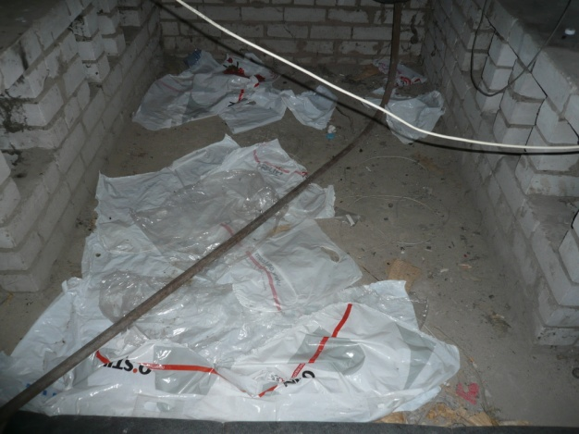
По результатам проверки управляющей компании ООО «УК РСУ-2» было выдано предписание установить вышеуказанный поддон для обеспечения сухости технического этажа над квартирой.
При проведении проверки исполнения предписания установлено, что вышеуказанное предписание исполнено в полном объеме.
ООО «УК РСУ-2» установило поддон для сбора осадков под вытяжной шахтой.
